附件一
专业学位案例格式与收录规范

案例开发与编写要始终坚持正确政治方向，全面贯彻落实习近平新时代中国特色社会主义思想，严格遵守国家法律法规，做到格式、体例、内容等规范。
一、版权要求
1. 原创案例，不侵犯任何第三方权利；
2. 未被任何国内外案例库（含中国专业学位案例中心案例库）收录（包括评审阶段），未在任何期刊发表；
3. 提交的案例成果与已发表内容（含本次提交的其他案例）的文字重合率不超过20%。
二、形式要求
1. 符合文字案例内容规范（详见后文）；
2. 完整成果应包含案例封面、正文、教学指导手册（教学案例）、作者授权书、单位授权书等材料；如因特殊原因无法提供单位授权书的，需提交情况说明并加盖作者所在单位公章。
三、体例格式
案例封面、正文、教学指导手册应按下述格式分别排版：
（一） 封面
案例名称黑体二号居中，其他各项内容宋体三号居中。
（二） 案例正文/教学指导手册
1. 案例名称
宋体三号、加粗、居中。
2. 作者署名
楷体三号，按顺序署名，空格隔开。
3. 摘要和关键词
中文采用宋体小四号、英文采用Times New Roman小四号；首行缩进2字符，行距1.25倍，段前和段后各0.25行，两段对齐；关键词之间用顿号隔开；按照中文摘要、英文摘要、中文关键词、英文关键词的顺序排列。
4. 作者信息
中文采用宋体小四号，英文采用Times New Roman小四号，首行缩进2字符，行距1.25倍，段前和段后各0.25行，两段对齐；不同作者信息用分号隔开；顺序与作者署名顺序一致，内容应包括作者姓名、单位和职务职称（多个单位职务用逗号隔开），研究生说明XX级。
5. 正文内容
（1）一级标题采用宋体四号、加粗，二级标题采用宋体小四号、加粗，三级标题采用宋体小四号；各级标题采用阿拉伯数字编号（如：1．；2．；3．；…，1.1； 1.2；1.3；…），数字编号与标题内容间隔2个字符。
（2）正文采用宋体小四号，首行缩进2字符，行距1.25倍，段前和段后各0.25行，两端对齐。正文数字和英文字体均采用Times New Roman小四号。
（3）脚注采用楷体小五号，单倍行距，段前和段后各0.25行，脚注和引文编号均使用阿拉伯数字1,2,3…，应附于有关内容同页下端，用横线与正文断开。
（4）图、表均使用阿拉伯数字依序、连续编号，如：图1，表1，公式1等。中文采用宋体五号、英文采用Times New Roman五号，加粗。图序及图名置于图的下方，居中，图序与图名之间空一格。表序及表名置于表的上方，居中，表序与表名之间空一格。
（三） 其他事项
请在案例正文首页以脚注形式注明以下内容：
1.本案例授权全国图书情报专业学位研究生教育指导委员会使用，全国图书情报专业学位研究生教育指导委员会享有复制权、修改权、发表权、发行权、信息网络传播权、改编权、汇编权和翻译权。
2.本案例只供课堂讨论之用，并无意暗示或说明某种行为是否有效。
（四） 排版样例
（附后）
四、内容规范
（一）案例封面
介绍案例名称、专业学位类别、适用课程、作者姓名、工作单位等。
（二）案例正文
一般包括案例名称、中英文摘要及关键词、作者和版权相关信息、案例正文等内容，篇幅请勿过长或过短，一般不少于10000字（附录计入字数，教学案例的教学指导手册不计入字数）。
1. 案例名称。以明确清晰、简洁易懂的中性词语为宜。一般应包含有关主体/单位的真实名称，如真实名称需要做匿名化处理的请在首页（脚注处）说明。
2. 中英文摘要及关键词。摘要是对案例内容的简要描述，一般不作评论分析，300 字左右；关键词 3-5 个。
3. 作者和版权相关信息。介绍作者姓名、工作单位、案例版权说明等。此外，应注明案例仅用于课堂教学。
4. 正文。内容为基于客观事实的真实描述，一般应包含必要的时间、地点、主要人物、关键事件等信息。表述完整准确、条理清晰、决策点突出，数据真实可靠。
5. 其他材料。脚注：对正文中某些技术问题、必要情况进行注释，应附于有关内容同页下端，用横线与正文断开。图表：按顺序编号并设标题，置于正文中合适位置。其中， 图题应在图的下方，表头应在表的上方。附录：有助于理解且不便在正文中体现的数据、图表及相关背景资料等。
（三）教学指导手册
教学指导手册为教学案例必备部分，应与案例正文对应，一般包括教学目标、启发思考题、分析思路、案例分析、课堂设计、要点汇总等内容。篇幅请勿过长或过短。
1. 教学目标。包含教学用途、授课对象及适用课程等。
2. 启发思考题。根据教学目标和案例内容提出有针对性的课堂讨论问题，3-5题为宜。
3. 分析思路。展示案例分析的逻辑结构，体现案例问题、相关知识点和理论内在的逻辑关系。
4. 案例分析。基于启发思考题，选取适宜的理论、分析方法和工具对案例进行分析。
5. 课堂设计。包括时间安排、教学形式与环节设计等， 必要时可附有板书计划。
6. 要点汇总。梳理案例涉及的主要教学知识点、总结和淬炼隐含的案例启示等。
7. 其他说明（酌情）。包括推荐阅读的相关资料、辅助教学材料、案例后续进展等。

封面

（案 例 题 目）

专业学位类别： 图书情报
适用课程： XXX、XXX
作者姓名： XXX、XXX
工作单位： XXX大学XXX学院

中国专业学位案例中心
202X年X月X日

案例正文

东软嵌入式事业部的跨国并购之惑
作者1 作者2
摘要：进入21世纪后，中国企业的跨国并购成为海外直接投资的热点问题。成立于1999年的东软嵌入式事业部是东软集团（Neusoft，1991年创建）的核心事业部之一，主要承接诺基亚（NOKIA）的手机软件外包业务。2008年底，诺基亚外包业务策略发生重大调整：两年内将手机软件外包服务提供商的数量控制在3家,而位居第五的东软嵌入式事业部或将出局。外部环境突变促使东软嵌入式事业部选择跨国并购？该企业如何从事跨国并购？跨国并购能否助东软嵌入式事业部走出困境？
Abstract：Into the 21st century, cross-border mergers and acquisitions of Chinese enterprises has become a hot issue of foreign direct investment. Founded in 1999, Neusoft Embedded Division, which is one of the core division of Neusoft Group (Neusoft, created in 1991), takes the main business as to undertake the Nokia phone software outsourcing. But a major adjustment occurred to Nokia’s outsourcing strategy by the end of 2008.Within two years, Nokia’s software business will only contract to the top three vendors. Ranked fifth place, will the Neusoft embedded Division be out? In the face of mutation of the external environment, Why did the Neusoft embedded Division choose the cross-border mergers and acquisitions from many plans? How to engage in cross-border mergers and acquisitions? Can the cross-border mergers and acquisitions help Neusoft embedded Division get out of the dilemma?
关键词：跨国并购、企业全球化、手机软件外包
Keywords：Cross-border Mergers and Acquisitions; Corporate globalization; Phone Software Outsourcing
作者信息：作者1姓名，XXX大学XXX学院教授，院长；作者2姓名，XXX大学XXX学院xxxx级硕士/博士研究生。

引言
2008年12月22日，东软集团嵌入式事业部总经理Michael匆匆赶到位于北京亦庄的诺基亚中国总部，参加诺基亚面向全球软件服务供应商召开的本年度最后一次QBR(季度业务回顾)会议……
- 东软集团与嵌入式事业部
1.1东软集团
东软集团（以下简称“东软”）成立于1991年，是中国目前最大的IT解决方案与服务供应商之一。其业务涉及三大板块：智能终端、汽车电子和……
1.2 嵌入式软件事业部
……
嵌入式事业部相继在沈阳、大连、北京和成都成立研发中心，拥有员工1600余名，销售收入连续两年超过3亿元人民币，成为十年来集团内发展最快的事业部。嵌入式事业部的组织架构如图1所示。
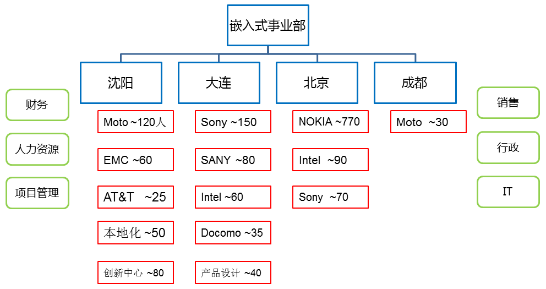
图1 事业部组织架构
1.3 Michael与嵌入式事业部
Michael于1991年从清华大学自动化系本科毕业，三年后获同校硕士学位，又于1998年取得同校博士学位。1999年7月……
1.3.1 牵手索尼爱立信，涉足Brew平台(2000年-2004年)
2000年，索尼爱立信为共同开发基于美国高通Brew平台的智能手机，在全球范围内寻求合作伙伴。经东软日本株式会社介绍，大连研发中心……

教学指导手册

东软嵌入式事业部的跨国并购之惑
- 教学目标
  - 教学用途
本案例以东软嵌入式事业部的跨国并购之困惑为主要线索，探讨跨国并购的以下三个问题。
- 中国企业跨国并购的动因。运用对外直接投资经典理论，比较分析绿地投资（Greenfield Investment）与跨国并购的海外直接投资方式，探讨东软嵌入式事业部选择跨国并购的动机。
- ……
  - 授课对象
本案例主要为MBA、EMBA开发，适合有一定工作经验的学员和管理者学习，也可以用于工商管理各本科专业相关课程。
  - 适用课程
企业战略管理、国际企业经营
2.启发思考题
- 嵌入式事业部通过与国外手机制造商合作，积累了哪些重要的资源能力？
- 诺基亚外包业务策略的变化对嵌入式事业部带来什么影响？如何应对？
- 嵌入式事业部为什么选择跨国并购？
- ……

参考文献/资料
[1]中文用小四号宋体字
[2]英文用小四号Times New Roman字体
[3]
[4]

附件二
单位授权书

全国图书情报专业学位研究生教育指导委员会：

由 XXX 大学 XXX 学院 XXX 老师撰写（ 指导）的案例：《 》是在对我单位有关人员采访的基础上完成的，符合单位实际情况或经过适当修饰，特授权全国图书情报专业学位研究生教育指导委员会使用及发表。

单位负责人： （负责人签章）

单位名称： （公章）

年 月 日

附件三
作者授权书
全国图书情报专业学位研究生教育指导委员会：
本人同意案例 被全国图书情报专业学位研究生教育指导委员会收录。
本人郑重声明如下：

1.该案例须为作者原创，未公开发表，未一稿多投。
2.该案例所有引用资料均已注明出处，不涉及保密与知识产权的侵权等问题，对于署名无异议。

3.该案例被全国图书情报专业学位研究生教育指导委员会收录后：
（1）作者享有案例的署名权、修改权、改编权，全国图书情报专业学位研究生教育指导委员会享有并有权同意第三方享有以下权利：
案例的复制权、修改权、发表权、发行权、信息网络传播权、改编权、汇编权和翻译权；代表本人与其他机构或个人进行案例交换、购买、出版等商务谈判、合作的权利。
（2）未经全国图书情报专业学位研究生教育指导委员会书面同意，本人不得授权第三方以任何方式使用该案例。
本授权书要求第一作者签字确认，并对各项承诺负全责。
授权书所涉及事项对该案例全体作者具有约束力。
如本案例未被全国图书情报专业学位研究生教育指导委员会收录，本授权书自动失效。
第一作者签字（手签）：
身份证件号码：
常用联系电话：
作者所属单位：
日期：

(1)本案例授权全国图书情报专业学位研究生教育指导委员会使用，全国图书情报专业学位研究生教育指导委员会享有复制权、修改权、发表权、发行权、信息网络传播权、改编权、汇编权和翻译权。 (2)本案例只供课堂讨论之用，并无意暗示或说明某种行为是否有效。 (3)由于组织保密的要求，在本案例中对有关名称、数据等做了必要的掩饰性处理。（如有）
Brew是一种CDMA制式的手机系统平台，是日本手机厂商的主流平台。
东软日本株式会社成立于2001年9月，是东软在日本东京与ALPINE、NECSOFT等多家公司合资的股份制公司。

